Equations de droites – Systèmes linéaires
1) Caractérisation analytique d’une droite
Définition
Caractériser analytiquement une droite D consiste à établir une relation entre les coordonnées x et y d’un point M de cette droite de telle sorte que :
- si M appartient à la droite D, alors les coordonnées de M vérifient cette relation ;
- si les coordonnées de M vérifient cette relation alors le point M appartient à la droite D.
Ex :
On se propose d’établir l’équation réduite d’une droite.
- Dans le dossier math, ouvrez le logiciel GEOPLANW.
- Faire apparaître le repère en activant l’icône 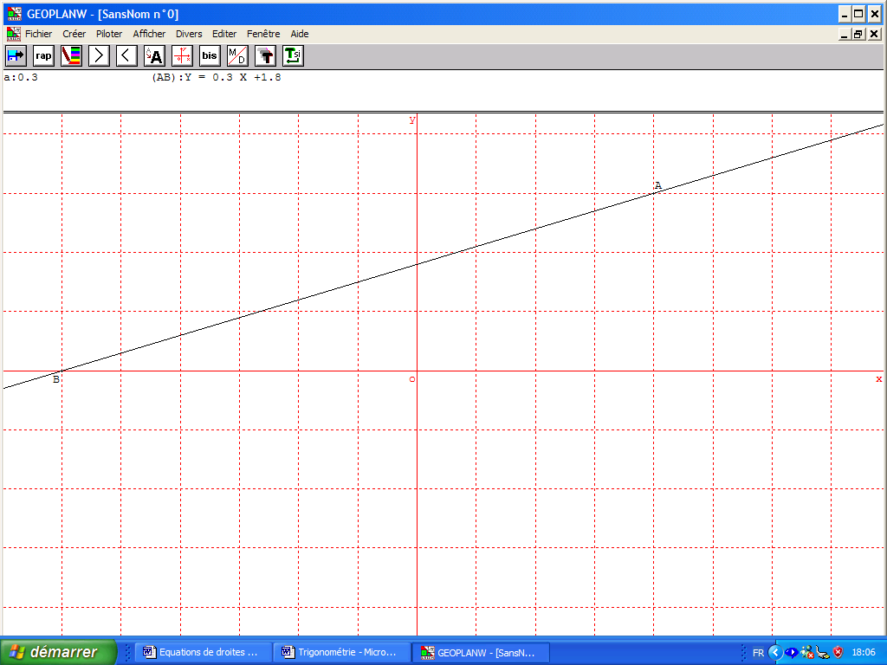 de la barre d’outils ; A l’aide de la boîte de styles 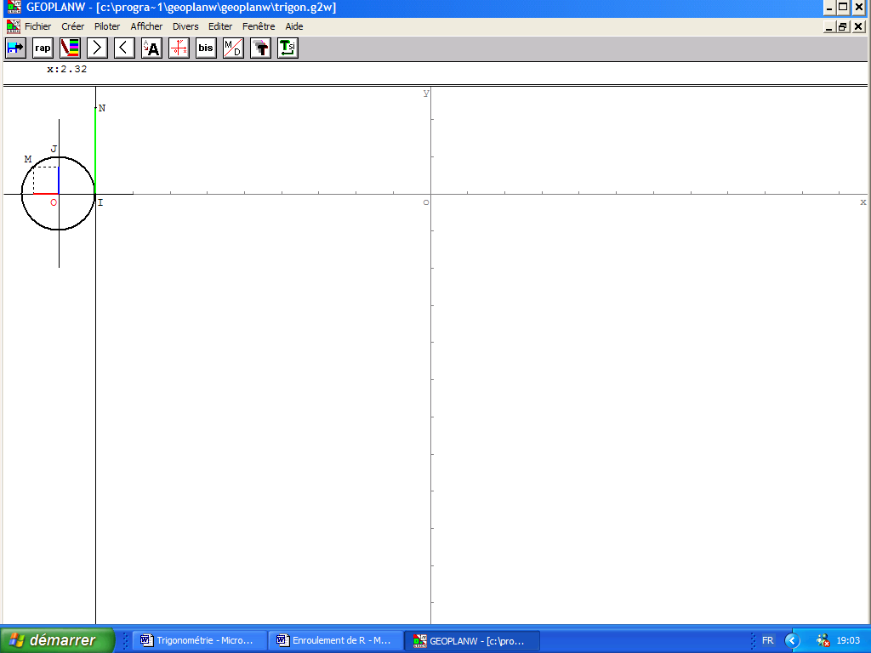, faire apparaître le quadrillage 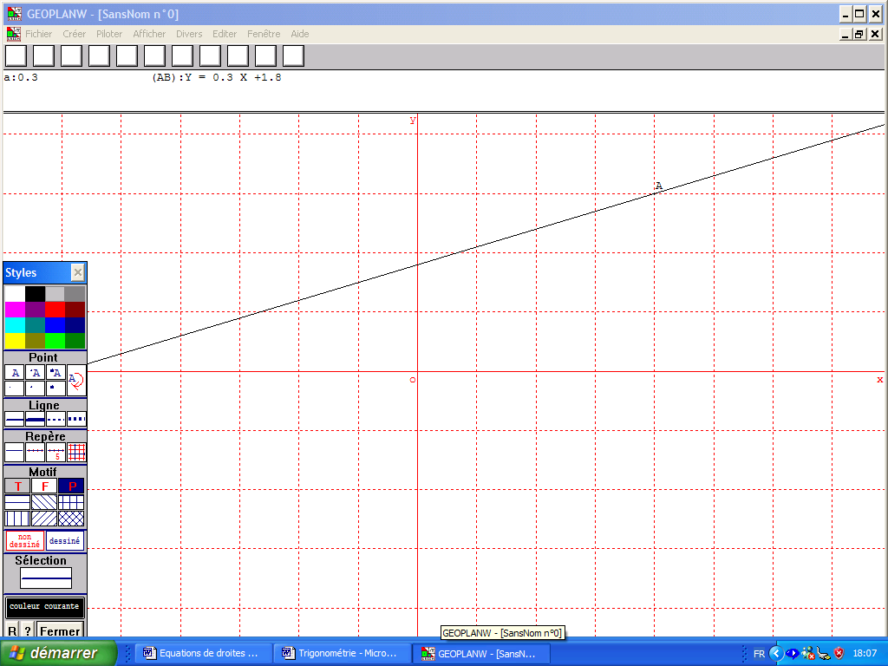.
- Créer le point A de coordonnées (4 ; 3).
Créer  Point  Point repéré  Dans le plan.
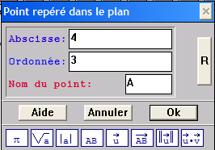
et valider l’écran ci-contre :
- Créer le point B libre dans plan à coordonnées entières.
Créer  Point  Point libre  A coordonnées entières.
- Créer la droite (AB) :
Créer  Ligne  Droite(s)  Définie par deux points.
- A l’aide de la souris, déplacer le point B sur l’axe des abscisses.
Indiquer une position particulière de la droite (AB).
- Faire afficher à l’écran l’équation réduite de la droite (AB).
Créer  Affichage  Equation réduite d’une droite.
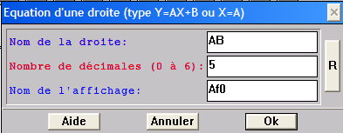
Et valider l’écran ci-contre :
- Déplacer le point B sur l’axe des abscisses et compléter le tableau ci-dessous par l’équation réduite de la droite (AB) donnée par le logiciel.
x_{B} | –1 | 0 | 1 | 2 | 3 | 4 | 5
Equation réduite de la droite (AB)
- a) A l’aide de la souris, déplacer le point B sur l’axe des ordonnées.
Indiquer une position particulière de la droite (AB).
b) Déplacer le point B sur l’axe des ordonnées et compléter le tableau ci-dessous par l’équation réduite de la droite (AB) donnée par le logiciel.
y_{B} | –2 | –1 | 0 | 1 | 2 | 3 | 4
Equation réduite de la droite (AB)

Théorème
Toute droite du plan admet une équation réduite de la forme :
2) Droites parallèles
Ex :
- Créer le point C de coordonnées (0 ; b) où b est un entier quelconque compris entre –3 et 3 :
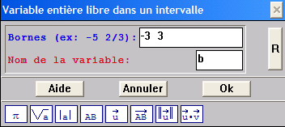
Créer  Numérique  Variable entière libre dans un intervalle.
et valider l’écran ci-contre :
- Créer la droite d passant par le point C et parallèle à la droite (AB).
Créer  Ligne  Droite(s)  Parallèle.
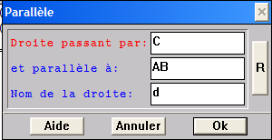
et valider l’écran ci-contre :
- Créer l’affichage à l’écran de l’équation réduite de la droite d avec 5 décimales.
- Déplacer le point B dans le plan et compléter le tableau ci-dessous par l’équation réduite des droites (AB) et d données par le logiciel.
Coordonnées du point B | (1 ; 3) | (0 ; –2) | (0 ; 0) | (2 ; 0) | (–4 ; 1) | (–6 ; –2) | (–1 ; –2)
Equation réduite de la droite (AB)
Equation réduite de la droite d
- Comparer les équations réduites des droites (AB) et d. Que constate-t-on ?
Théorème
Deux droites D et D’ sont parallèles si et seulement si
- Intersection de deux droites
Ex :
- Créer la droite d passant par le point C et ayant pour coefficient directeur 1,5 :
Créer  Ligne  Droite(s)  Point - coefficient directeur.
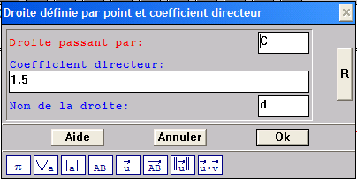
Et valider l’écran ci-contre :
- Faire bouger la droite d en pilotant la variable b au clavier :
Piloter  Piloter au clavier  Sélectionner la variable b  OK .
- Faire bouger la droite d en utilisant les flèches   du clavier.
a) Comment se déplace la droite d ?
b) Le point d’intersection I des droites (AB) et d existe-t-il toujours ?
- Créer le point d’intersection I des droites (AB) et d :
Créer  Point  Intersection deux droites.
- Créer l’affichage à l’écran des coordonnées du point I avec 5 décimales.
- Faire bouger la droite d en utilisant les flèches   du clavier.
a) Le point I existe-t-il toujours ?
b) Compléter le tableau ci-dessous :
Equation réduite de la droite (AB) | Y = X – 1 | Y = X – 1 | Y = X – 1 | Y = X – 1 | Y = X – 1 | Y = X – 1 | Y = X – 1
Equation réduite de la droite d | Y = 1,5X + 3 | Y = 1,5X + 2 | Y = 1,5X + 1 | Y = 1,5X | Y = 1,5X – 1 | Y = 1,5X – 2 | Y = 1,5X – 3
Coordonnées du point I
- Faire bouger la droite d en utilisant les flèches   du clavier et faire bouger le point B sur l’axe des abscisses en utilisant la souris.
a) Indiquer les positions particulières des droites (AB) et d. Le point I existe-t-il toujours ?
b) Compléter le tableau ci-dessous :
Equation réduite de la droite (AB) | Y = 0,75X | Y = 1,5X – 3 | Y = –1,5X + 9 | Y = 0,3X + 1,8 | X = 4 | Y = –3X + 15
Equation réduite de la droite d | Y = 1,5X + 3 | Y = 1,5X + 2 | Y = 1,5X | Y = 1,5X – 1 | Y = 1,5X – 2 | Y = 1,5X – 3
Coordonnées du point I
- Systèmes lineaires
Définition
Un système d’équations linéaires à deux inconnues peut s’écrire $\begin{aligned}\left\{y=\text{ax}+b | \right.\end{aligned}$.
Résoudre un tel système, c’est trouver tous les couples de réels (x ; y) vérifiant chacune des deux équations.
Interprétation graphique :
Résoudre le système revient à déterminer les coordonnées des éventuels points communs aux deux droites d et d’ d’équations respectives y = ax + b et y = a’x + b’.
Ex :
- Créer une nouvelle figure. Faire apparaître le repère puis le quadrillage .
- Résoudre graphiquement les systèmes d’équations linéaires suivants :
a) $\begin{aligned}\left\{y=7x−3 | \right.\end{aligned}$ b) $\begin{aligned}\left\{y=x−2 | \right.\end{aligned}$ c) $\begin{aligned}\left\{y=\frac{2x−1}{3} | \right.\end{aligned}$
- Retrouver les résultats ci-dessus par le calcul.

